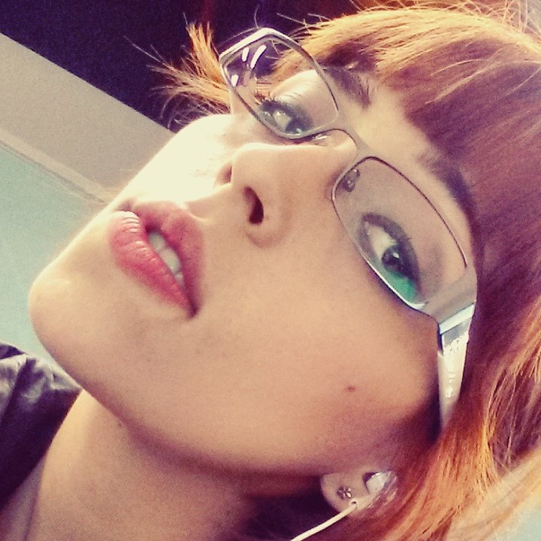

María Arceo Venegas

mexicana

30 años

arve.maria.88@gmail.com

5511559386

**Presentación**

Egresé de Letras Hispánicas. Profesora, correctora de estilo, redactora publicitaria y todo lo que me nazca del corazón…

**Experiencia creativa**

He participado activamente en proyectos diversos que requieren de mi apoyo en la elaboración de:

* Campañas digitales y ATL
* Presentaciones
* Guiones
* Folletos
* Conceptos
* Slogans
* Contenido para Social Media

**Habilidades**

* Iniciativa
* Creatividad
* Proactividad
* Buena comunicación oral y escrita
* Pasión por la investigación

**Idiomas**

* español
* inglés

**Formación Académica**

**2006-2010**

Universidad Michoacana de San Nicolás de Hidalgo

Facultad de Letras

Licenciada en Lengua y Literaturas Hispánicas

|  |  |  |  |
| --- | --- | --- | --- |
| Experiencia laboral | | * **Profesora de Español como Lengua Extranjera**   Casa Baden Powell, Morelia, Michoacán.  Junio 2010 - junio 2012   * **Profesora de Taller de Lectura y Redacción**   Instituto San Agustín, Gustavo A. Madero Ciudad de México.  Agosto 2012 - julio 2013   * **Profesora de Español Secundaria y Bachillerato Matutino**   Escuelas Villanueva Montaño. Calzada de Tlalpan 2441, Xotepingo, 04610,  Coyoacán, Ciudad de México.  Agosto 2013 - diciembre 2014   * **Profesora de Español como Lengua Extranjera**   **Correctora de Estilo**  **Community Manager**  Language Gurus. Av. Chapultepec no. 473 piso 2. Ciudad de México.  Febrero 2014 – junio 2015   * **Profesora de Español Secundaria.**   Instituto Alberto Einstein  Lago Meru no. 63 C.P. 11520 Miguel Hidalgo, ciudad de México.  Enero 2015 – julio 2015   * **Profesora de Literatura Mexicana Contemporánea**.   Centro de Arte Mexicano.  Cascada #180 Jardines del Pedregal de San Ángel CP. 01900  Álvaro Obregón. Ciudad de México.  Tel. 51353684, 56534352  Agosto 2014 – junio 2016   * **Redactora publicitaria**   Agencia Suite Chocolate  Avenida Miguel Hidalgo #43 Coyoacán, Ciudad de México.  Tel. 55230062  Octubre 2015 – mayo 2017   * **Redactora publicitaria**   Agencia Wunderman  Periférico Manuel Ávila Camacho 176, Reforma Social, 11650 Ciudad de México  Directora creativa: Roxana Azpilcueta: 5511448511  Julio 2017 – septiembre 2017   * **Redactora publicitaria**   Agencia Ogilvy & Mather  Montes Urales 505-5 Lomas de Chapultepec, 11000, Ciudad de México.  Director creativo: Alejandro Beltrán: 5521069173  Octubre 2017 - diciembre 2017  **Freelance**   * **(2014) Evaluadora de la asignatura de Español** en el procedimiento de Evaluación   de libros de texto para la Educación Secundaria, ciclo escolar 2015-2016.  Secretaría de Educación Pública. Noviembre 2014   * **(2015) Correctora de estilo**   Linkki y asociados S.A. de C.V. Goldsmith no. 141 Polanco, Miguel Hidalgo,  Ciudad de México.  Coordinador creativo: Ariel Feigin Tel. 3331741347   * **(2015) Correctora de estilo**   Editores Mexicanos Unidos  Luis González Obregón 5, Centro, Cuauhtémoc, 06020, Ciudad de México.  Editor: Rafael Vázquez Velázquez Tel. 5554526380 | |
|  | |
|  | |
|  | |
|  | |